SEMANA 29

Español

Práctica social del lenguaje: |  |  | Tipo de texto:
Escribir un relato a partir de narraciones mexicanas. |  |  | Narrativo.
Aprendizajes esperados | Temas de reflexión | Producciones para el desarrollo del proyecto
- Identifica aspectos relevantes de los escenarios y personajes de narraciones mexicanas.  - Reconoce elementos de las narraciones: estado inicial, aparición de un conflicto y resolución del conflicto.  - Establece relaciones de causa y efecto entre las partes de una narración.  - Incrementa sus recursos para narrar de manera oral. | Propiedades y tipos de textos  - Características de los relatos en la literatura mexicana: cuento, fábula y leyenda.  - Escenarios y personajes de narraciones tradicionales.  - Estructura de las narraciones: estado inicial, aparición de un conflicto y resolución del conflicto.  Conocimiento del sistema de escritura y ortografía  - Diálogos directos y uso de guiones para introducirlos.  - Acentuación de verbos pasados simples en tercera y primera personas.  - Segmentación convencional de palabras.  Aspectos sintácticos y semánticos  - Tiempos verbales pasados para narrar eventos: pretérito imperfecto, pretérito y perfecto simple.  - Uso del presente para diálogos directos.  - Relaciones de causa y efecto para narrar eventos. | - Lectura en voz alta o narración oral de relatos (fábulas, leyendas o cuentos) de la literatura mexicana.  - Relatos escritos y corregidos a partir de narraciones orales, recuperando su trama.  - Cuadro de análisis de los relatos, donde se incluyan: personajes, escenarios y sucesos principales.  - Planificación de una narración, apoyándose en el cuadro de análisis.  - Borradores de nuevas versiones escritas por los alumnos de los relatos elegidos, donde se integren distintos personajes y escenarios.  Producto final  - Lectura en voz alta de sus relatos al grupo.
Estándares que se favorecen: |  |  | Competencias que se favorecen:
1. Procesos de lectura e interpretación de textos  1.3. Comprende los aspectos centrales de un texto (tema, eventos, trama, personajes involucrados).  1.4. Identifica el orden y establece relaciones de causa y efecto en la trama de una variedad de tipos textuales.  1.8. Comprende el lenguaje figurado y es capaz de identificarlo en diversos géneros: cuento, novela, teatro y poesía.  1.11. Interpreta la información contenida en cuadros y tablas.  1.15. Identifica y emplea la función de los signos de puntuación al leer: punto, coma, dos puntos, punto y coma, signos de exclamación, signos de interrogación y acentuación.  2. Producción de textos escritos  2.1. Comunica por escrito conocimiento e ideas de manera clara, estableciendo su orden y explicitando las relaciones de causa y efecto al redactar.  2.2. Escribe una variedad de textos con diferentes propósitos comunicativos para una audiencia específica.  2.3. Distingue el lenguaje formal y el informal, y los usa adecuadamente al escribir diferentes tipos de textos.  2.4. Produce un texto de forma autónoma, conceptualmente correcto, a partir de información provista por dos o tres fuentes.  2.5. Describe y explica por escrito fenómenos diversos usando un estilo impersonal.  2.6. Organiza su escritura en párrafos estructurados, usando la puntuación de manera convencional.  2.7. Emplea diversos recursos lingüísticos y literarios en oraciones y los emplea al redactar.  2.8. Recupera ideas centrales al tomar notas en la revisión de materiales escritos o de una exposición oral de temas estudiados previamente.  2.9. Realiza correcciones a sus producciones con el fin de garantizar el propósito comunicativo y que lo comprendan otros lectores.  2.10. Emplea ortografía convencional al escribir.  3. Producción de textos orales y participación en eventos comunicativos  3.1. Distingue el estilo, registro y tono de acuerdo con el contexto, la audiencia y las necesidades.  3.2. Expone de manera oral conocimientos, ideas y sentimientos.  3.5. Emplea diferentes estrategias para persuadir de manera oral a una audiencia.  3.7. Toma notas de una exposición oral.  4. Conocimiento de las características, función y uso del lenguaje  4.1. Usa convencionalmente signos de interrogación y admiración, guiones para introducir diálogos, así como puntos y comas en sus escritos.  4.4. Reflexiona consistentemente acerca del funcionamiento de la ortografía y la puntuación en los textos.  4.5. Identifica las características y la función de diferentes tipos textuales.  5. Actitudes hacia el lenguaje  5.2. Desarrolla disposición para leer, escribir, hablar o escuchar.  5.3. Desarrolla una actitud positiva para seguir aprendiendo por medio del lenguaje escrito.  5.4. Emplea el lenguaje para expresar ideas, emociones y argumentos.  5.6. Amplía su conocimiento sobre obras literarias y comienza a identificar sus preferencias al respecto.  5.9. Trabaja colaborativamente, escucha y proporciona sus ideas, negocia y toma acuerdos al trabajar en grupo.  5.10. Desarrolla un concepto positivo de sí mismo como lector, escritor, hablante u oyente; además, desarrolla gusto por leer, escribir, hablar y escuchar. |  |  | - Emplear el lenguaje para comunicarse y como instrumento para aprender.  - Identificar las propiedades del lenguaje en diversas situaciones comunicativas.  - Analizar la información y emplear el lenguaje para la toma de decisiones.  - Valorar la diversidad lingüística y cultural de México.

Sesión 1. Fecha de aplicación__________________
APRENDIZAJES ESPERADOS | PRODUCCIÓN | TEMAS DE REFLEXIÓN | TEMA DE LA SESIÓN
 | Borradores de nuevas versiones escritas por los alumnos de los relatos elegidos, donde se integren distintos personajes y escenarios. |  | Nuevos borradores.

SECUENCIA DIDÁCTICA | EVALUACIÓN
INICIO  Mencionar nuevamente las características que debe reunir la narración:  Escenarios y personajes de narraciones tradicionales.  Estado inicial, aparición de un conflicto y resolución del conflicto.  Diálogos directos y uso de guiones para introducirlos.  Acentuación de verbos pasados simples en tercera y primera persona.  Tiempos verbales pasados para narrar.  Relaciones de causa y efecto para narrar eventos.  DESARROLLO  Indicar: Escribe un nuevo borrador de tu narración (cuento, fábula o leyenda). Toma en cuenta las características antes mencionadas. Cuando lo termines de redactar, pásalo en limpio a una hoja de rotafolio. Acompaña tu narración con una imagen.  CIERRE  Entregar ejercicios acerca del tema para que los resuelvan | RECURSO.- Ejercicio.  CRITERIO.- Elaboran una nueva versión escrita de los relatos elegidos, donde se integren distintos personajes y escenarios.
 | RECURSOS DIDÁCTICOS
 | Ejercicios.
PÁGINAS DEL LIBRO DEL ALUMNO.- 108-121
Notas:_________________________________________________________________________________________________________________________
_____________________________________________________________________________________________________________________________

SOCIALIZACIÓN

Sesión 2. Fecha de aplicación__________________
APRENDIZAJES ESPERADOS | PRODUCCIÓN | TEMAS DE REFLEXIÓN | TEMA DE LA SESIÓN
Incrementa sus recursos para narrar de manera oral. | Lectura en voz alta de sus relatos al grupo. |  | Leo en voz alta.

SECUENCIA DIDÁCTICA | EVALUACIÓN
INICIO  Elegir a un alumno del grupo para que lea en voz alta el siguiente texto:  - ¿Qué hora es? - preguntó Onofre.  - Las cinco y media, poco más o menos - respondió el cura -. Eh, ¿qué haces? -agregó viendo que Onofre intentaba levantarse.  - He de ir a la Exposición -respondió éste.  - Olvídate de la Exposición. Tendrá que pasar sin ti -dijo mosén Bizancio.  Preguntar: ¿Cómo lo leyó?, ¿expresó los sentimientos y emociones de los personajes?  DESARROLLO  Comentar que al hacer una narración es importante que tomen el papel de los personajes, es decir, que al momento de leer el diálogo expresen las emociones y sentimientos que se narran. Además, deben tener una buena entonación y ritmo de voz.  Pedir que elaboren un libro de cuentos, leyendas y fábulas.  Solicitar que se turnen para que lean sus relatos a otros grupos.  CIERRE  Indicar que integren el libro a la biblioteca del aula. | RECURSO.- Libro de cuentos, leyendas y fábulas.  CRITERIO.- Incrementan sus recursos para narrar de manera oral.
 | RECURSOS DIDÁCTICOS
 | Leyendas, cuentos y fábulas (De los alumnos).
PÁGINAS DEL LIBRO DEL ALUMNO.- 108-121
Notas:_________________________________________________________________________________________________________________________
_____________________________________________________________________________________________________________________________

Práctica social del lenguaje: |  |  | Tipo de texto:
Explorar y llenar formularios. |  |  | Instructivo.
Aprendizajes esperados | Temas de reflexión | Producciones para el desarrollo del proyecto
- Comprende la función e identifica la información que usualmente se solicita en los formularios.  - Comprende el significado de siglas y abreviaturas comunes usadas en formularios.  - Identifica la relevancia de los datos requeridos en función de las instrucciones para su llenado. | Comprensión e interpretación  - Información requerida para el llenado de formularios.  - Instrucciones en formularios.  - Recuperación de información en documentos oficiales.  Propiedades y tipos de textos  - Estructura y función de los formularios de registro.  Conocimiento del sistema de escritura y ortografía  - Ortografía convencional.  - Siglas y abreviaturas empleadas en formularios.  Aspectos sintácticos y semánticos  - Frases empleadas en los formularios para solicitar información o dar instrucciones.  - Verbos en infinitivo e imperativo, y lenguaje impersonal en los formularios. | - Discusión sobre las características de diversos formularios y dónde se localiza la información personal que se solicita para el llenado de solicitudes de inscripción, exámenes, formularios de suscripción, entre otros (acta de nacimiento, CURP y comprobante de domicilio).  - Cuadro comparativo de la información que solicitan los diferentes formatos de inscripción.  - Formularios de inscripción para alguna organización o actividad (inscripción a servicios de salud o programas sociales o deportivos), llenados de manera individual.  - Discusión sobre la información requerida en los formularios.  Producto final  - Formularios debidamente llenados.
Estándares que se favorecen: |  |  | Competencias que se favorecen:
1. Procesos de lectura e interpretación de textos  1.1. Identifica y usa información específica de un texto para resolver problemas concretos.  1.5. Infiere información en un texto para recuperar aquella que no es explícita.  1.11. Interpreta la información contenida en cuadros y tablas.  1.15. Identifica y emplea la función de los signos de puntuación al leer: punto, coma, dos puntos, punto y coma, signos de exclamación, signos de interrogación y acentuación.  2. Producción de textos escritos  2.3. Distingue el lenguaje formal y el informal, y los usa adecuadamente al escribir diferentes tipos de textos.  2.5. Describe y explica por escrito fenómenos diversos usando un estilo impersonal.  2.6. Organiza su escritura en párrafos estructurados, usando la puntuación de manera convencional.  2.7. Emplea diversos recursos lingüísticos y literarios en oraciones y los emplea al redactar.  2.9. Realiza correcciones a sus producciones con el fin de garantizar el propósito comunicativo y que lo comprendan otros lectores.  2.10. Emplea ortografía convencional al escribir.  3. Producción de textos orales y participación en eventos comunicativos  3.4. Escucha y aporta sus ideas de manera crítica.  3.6. Identifica diferentes formas de criticar de manera constructiva y de responder a la crítica.  3.8. Usa la discusión para explorar ideas y temas.  4. Conocimiento de las características, función y uso del lenguaje  4.1. Usa convencionalmente signos de interrogación y admiración, guiones para introducir diálogos, así como puntos y comas en sus escritos.  4.2. Emplea mayúsculas al inicio de párrafo y después de punto.  4.4. Reflexiona consistentemente acerca del funcionamiento de la ortografía y la puntuación en los textos.  4.5. Identifica las características y la función de diferentes tipos textuales.  5. Actitudes hacia el lenguaje  5.2. Desarrolla disposición para leer, escribir, hablar o escuchar.  5.3. Desarrolla una actitud positiva para seguir aprendiendo por medio del lenguaje escrito.  5.4. Emplea el lenguaje para expresar ideas, emociones y argumentos.  5.5. Discute sobre una variedad de temas de manera atenta y respeta los puntos de vista de otros.  5.9. Trabaja colaborativamente, escucha y proporciona sus ideas, negocia y toma acuerdos al trabajar en grupo.  5.10. Desarrolla un concepto positivo de sí mismo como lector, escritor, hablante u oyente; además, desarrolla gusto por leer, escribir, hablar y escuchar. |  |  | - Emplear el lenguaje para comunicarse y como instrumento para aprender.  - Identificar las propiedades del lenguaje en diversas situaciones comunicativas.  - Analizar la información y emplear el lenguaje para la toma de decisiones.  - Valorar la diversidad lingüística y cultural de México.

INICIO

Sesión 3. Fecha de aplicación__________________
APRENDIZAJES ESPERADOS | PRODUCCIÓN | TEMAS DE REFLEXIÓN | TEMA DE LA SESIÓN
Comprende la función e identifica la información que usualmente se solicita en los formularios. |  | COMPRENSIÓN E INTERPRETACIÓN  Información requerida para el llenado de formularios. | Información de un formulario.

SECUENCIA DIDÁCTICA | EVALUACIÓN
INICIO  Mencionar el título del proyecto y dar a conocer el propósito del mismo.  Propósito: Conocer diversos formularios para comprender su función y aprender a llenarlos.  DESARROLLO  Aplicar el cuestionario de diagnóstico acerca de los formularios y las características y función de su llenado.  Pedir que anoten en su cuaderno el título y el propósito del proyecto.  CIERRE  Invitar a que comenten las respuestas del cuestionario de manera grupal. | RECURSO.- Cuestionario.  CRITERIO.- Comprenden la función e identifican la información que usualmente se solicita en los formularios.
 | RECURSOS DIDÁCTICOS
 | Cuestionarios.
PÁGINAS DEL LIBRO DEL ALUMNO.- 122-130
Notas:_________________________________________________________________________________________________________________________
_____________________________________________________________________________________________________________________________

DESARROLLO

Sesión 4. Fecha de aplicación__________________
APRENDIZAJES ESPERADOS | PRODUCCIÓN | TEMAS DE REFLEXIÓN | TEMA DE LA SESIÓN
Comprende la función e identifica la información que usualmente se solicita en los formularios. | Discusión sobre las características de diversos formularios y dónde se localiza la información personal que se solicita para el llenado de solicitudes de inscripción, exámenes, formularios de suscripción, entre otros (acta de nacimiento, CURP y comprobante de domicilio). | COMPRENSIÓN E INTERPRETACIÓN  Información requerida para el llenado de formularios. | Características.

SECUENCIA DIDÁCTICA | EVALUACIÓN
INICIO  Indicar que observen la siguiente imagen.  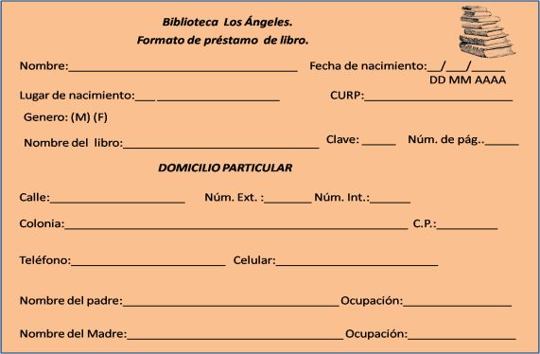  Preguntar: ¿Qué es?  DESARROLLO  Preguntar: ¿Qué es un formulario?  Explicar: Un formulario es aquel documento que sirve para recolectar información sobre una persona, registrar los datos de las personas para poder localizarlas, saber dónde localizarlas, entre otras cosas.  Preguntar: ¿Cuál es su función?  Explicar: La función de un formulario es mostrar de forma organizada un conjunto de datos.  Indicar: Contesta las preguntas en tu cuaderno. ¿Qué tipo de formularios has llenado?, ¿qué datos te han pedido?, ¿en dónde se consigue esa información?  CIERRE  Entregar ejercicios sobre el tema para que los contesten. | RECURSO.- Ejercicio.  CRITERIO.- Identifican la información que usualmente se solicita en los formularios.
 | RECURSOS DIDÁCTICOS
 | Ejercicios.
PÁGINAS DEL LIBRO DEL ALUMNO.- 122-130
Notas:_________________________________________________________________________________________________________________________
_____________________________________________________________________________________________________________________________

Sesión 5. Fecha de aplicación__________________
APRENDIZAJES ESPERADOS | PRODUCCIÓN | TEMAS DE REFLEXIÓN | TEMA DE LA SESIÓN
Identifica la relevancia de los datos requeridos en función de las instrucciones para su llenado. | Discusión sobre las características de diversos formularios y dónde se localiza la información personal que se solicita para el llenado de solicitudes de inscripción, exámenes, formularios de suscripción, entre otros (acta de nacimiento, CURP y comprobante de domicilio). | COMPRENSIÓN E INTERPRETACIÓN  Instrucciones en formularios.  ASPECTOS SINTÁCTICOS Y SEMÁNTICOS  Frases empleadas en los formularios para solicitar información o dar instrucciones. | Instrucciones.

SECUENCIA DIDÁCTICA | EVALUACIÓN
INICIO  Indicar que observen los siguientes formularios:  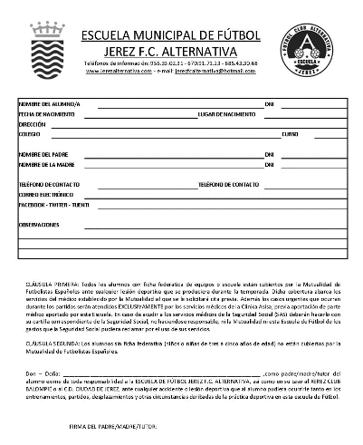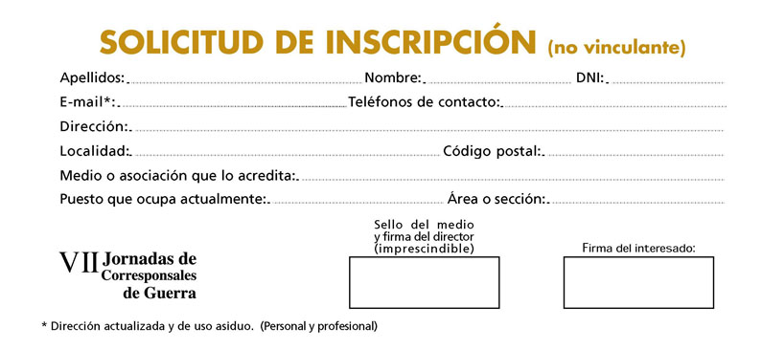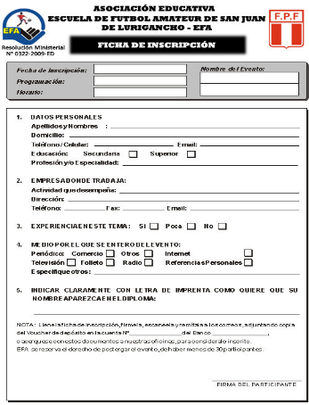  Preguntar: ¿Para qué sirve cada uno?, ¿cómo se llenan?, ¿qué diferencias o similitudes encuentras en cada uno de ellos?  DESARROLLO  Solicitar que observen las siguientes frases.  1.- Utilizar lápiz del Número 2.  2.- Escribir por la línea punteada.  Preguntar: ¿Qué tipo de oraciones son? Son instrucciones.  Explicar: Las instrucciones son un conjunto de reglas o indicaciones que se dan para hacer una actividad o para manejar un objeto.  Mencionar que al llenar un formulario, se necesitan leer primero las indicaciones.  Ejemplo:  Al resolver un examen debes tener en cuenta las instrucciones para saber de qué manera lo vas a resolver.  Pedir que contesten el siguiente formulario siguiendo las instrucciones de manera grupal.  - Lee cuidadosamente esta solicitud antes de llenarla.  - Utiliza bolígrafo o máquina de escribir.  - Escribe legiblemente con letras mayúsculas o minúsculas según te indique.  - No uses abreviaturas.  - Anota en los recuadros en blanco los datos que te indican.  - No dejes ningún espacio vacío.  - Pega la fotografía en la parte superior derecha.  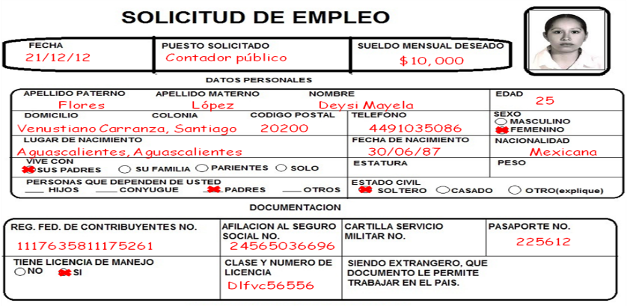  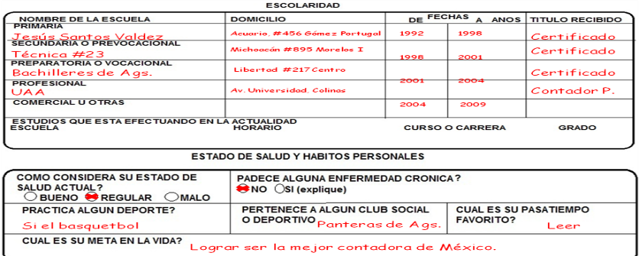  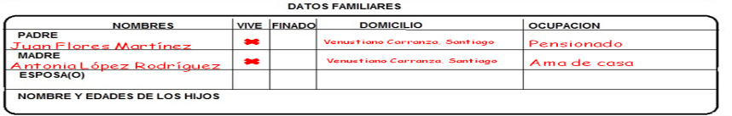  Invitar a que comparen sus formularios y revisen que hayan escrito correctamente cada dato en su lugar.  Sugerir que deben respetar el espacio que le corresponde a cada dato.  CIERRE  Entregar ejercicios sobre el tema para que los contesten. | RECURSO.- Ejercicio.  CRITERIO.- Identifican los datos importantes que se requieren en el llenado de un formulario al seguir las instrucciones.
 | RECURSOS DIDÁCTICOS
Ejercicios.
Formularios.
PÁGINAS DEL LIBRO DEL ALUMNO.- 122-130
Notas:_________________________________________________________________________________________________________________________
_____________________________________________________________________________________________________________________________

Matemáticas

EJE | Sentido Numérico y pensamiento algebraico
APRENDIZAJES ESPERADOS | - Resuelve problemas que implican identificar la regularidad de sucesiones compuestas.  - Resuelve problemas que implican sumar o restar números decimales.  - Resuelve problemas que impliquen dividir números de hasta tres cifras entre números de hasta dos cifras.  - Resuelve problemas que impliquen calcular el perímetro y el área de un rectángulo cualquiera, con base en la medida de sus lados.
CONTENIDO DISCIPLINAR | Problemas aditivos  Resolución de sumas o restas de números decimales en diversos contextos.
ESTÁNDARES QUE SE FAVORECEN | 1.2.1. Resuelve problemas aditivos con números fraccionarios o decimales, empleando los algoritmos convencionales.  4.4. Comparte e intercambia ideas sobre los procedimientos y resultados al resolver problemas.
COMPETENCIAS MATEMÁTICAS | - Resolver problemas de manera autónoma. - Validar procedimientos y resultados.  - Comunicar información matemática. - Manejar técnicas eficientemente.

SECUENCIA DIDÁCTICA
MOMENTO FECHA DE APLICACION | SESIÓN Y ACTIVIDADES
DESARROLLO | 1.- Indicar: Copia el siguiente problema y resuélvelo.  La maestra Rosy planteó el siguiente problema a los alumnos:  Los trabajadores del municipio están reemplazando la red de tubería hidráulica de la calle Independencia de México, esta calle tiene una longitud de 812.5 metros. El lunes terminaron 104.8m y el martes 136.40m. ¿Qué longitud les falta por reemplazar?  Estos fueron los procedimientos de algunos niños:  ¿Quién logró resolverlos correctamente? Felipe  Escribe los errores que tuvieron los otros alumnos.  Martha.-Sumó todas las cantidades.  Carlos.-No acomodó correctamente la suma y en la resta no agregó el cero a los decimales para restar.  Felipe.-Lo resolvió correctamente.  Cassandra.-No consideró la centena que se pasó a las decenas.  Indicar que seleccionen las operaciones que están correctas:  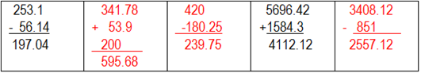
CIERRE | 2.- Entregar ejercicios donde deberán realizar sumas y restas con fracciones.
EVALUACIÓN.- RECURSOS.- Situaciones, ejercicios, problemas, preguntas y operaciones.
CRITERIOS.- Procedimientos adecuados y resultados correctos.
RECURSOS DIDACTICOS.- Ejercicios.
PÁGINAS DEL LIBRO SEP DEL ALUMNO.- 130 - 135
Notas:_________________________________________________________________________________________________________________________
______________________________________________________________________________________________________________________________

EJE | Sentido Numérico y pensamiento algebraico
APRENDIZAJES ESPERADOS | - Resuelve problemas que implican identificar la regularidad de sucesiones compuestas.  - Resuelve problemas que implican sumar o restar números decimales.  - Resuelve problemas que impliquen dividir números de hasta tres cifras entre números de hasta dos cifras.  - Resuelve problemas que impliquen calcular el perímetro y el área de un rectángulo cualquiera, con base en la medida de sus lados.
CONTENIDO DISCIPLINAR | Problemas multiplicativos  Desarrollo y ejercitación de un algoritmo para dividir números de hasta tres cifras entre un número de una o dos cifras.
ESTÁNDARES QUE SE FAVORECEN | 1.3.1 Resuelve problemas que impliquen multiplicar o dividir números naturales empleando los algoritmos convencionales.  4.3 Desarrolla el hábito del pensamiento racional y utiliza las reglas del debate matemático al formular explicaciones o mostrar soluciones.
COMPETENCIAS MATEMÁTICAS | - Resolver problemas de manera autónoma. - Validar procedimientos y resultados.  - Comunicar información matemática. - Manejar técnicas eficientemente.

SECUENCIA DIDÁCTICA
MOMENTO FECHA DE APLICACION | SESIÓN Y ACTIVIDADES
INICIO | 3.- Entregar un ejercicio que implique la resolución de problemas con el algoritmo de la división.
DESARROLLO | 4.- Indicar: Copia y resuelve el siguiente problema en tu cuaderno.  En la escuela de Mariana compraron 120 paquetes de hojas de papel blanco tamaño carta, éstos serán repartidos entre 8 grupos de tal manera que a cada grupo le toque la misma cantidad de paquetes.  ¿Qué cantidad será entregada a cada grupo?  ¿Cómo se puede resolver este problema?  Explicar: Ya anteriormente has resuelto problemas de este tipo en los que se requiere repartir o dividir, y el algoritmo que nos ayuda a encontrar la respuesta a este problema es una división.  En total tenemos 120 paquetes de hojas y serán repartidas entre 8 grupos, por lo tanto lo podemos escribir: 120 ÷ 8 = ¿?  Recordarás que para resolver la división es importante acomodar correctamente las cantidades, en este caso 120 es el dividendo y 8 el divisor.  Indicar: Copia y resuelve los siguientes ejercicios en tu cuaderno.  A) 125 ÷ 5 = 25 B) 234 ÷ 9 = 26 C) 336 ÷ 8 = 42 D) 288 ÷ 6 = 48  E) 896 ÷ 7 = 128 F) 276 ÷ 4 = 69 G) 744 ÷ 3 = 248 H) 840 ÷ 5 = 168  I) 956 ÷ 2 = 478 J) 675 ÷ 15 = 45  Entregar ejercicios donde deberán resolver divisiones para poder armar un rompecabezas.
5.- Indicar: Escribe y resuelve el siguiente problema en tu cuaderno.
En el rancho de “La herradura” tienen 675 borregos y los dividen equitativamente en 15 establos, ¿qué cantidad de borregos hay en cada establo?
Explicar: En el rancho de “La herradura” tienen 675 borregos y los dividen equitativamente en 15 establos, ¿qué cantidad de borregos hay en cada establo?
Indicar: Copia y resuelve las siguientes divisiones en tu cuaderno.
A) 100 entre 25 = B) 300 entre 12 = C) 540 entre 15 =
D) 356 entre 22 = E) 630 entre 30 = F) 540 entre 18 =
G) 875 entre 25 = H) 340 entre 17 = I) 240 entre 21 =
J) 480 entre 12 =
EVALUACIÓN.- RECURSOS.- Situaciones, ejercicios, problemas, preguntas y operaciones.
CRITERIOS.- Procedimientos adecuados y resultados correctos.
RECURSOS DIDACTICOS.- Ejercicios.
PÁGINAS DEL LIBRO SEP DEL ALUMNO.- 138-145
Notas:_________________________________________________________________________________________________________________________
______________________________________________________________________________________________________________________________

Ciencias Naturales

¿Por qué se transforman las cosas? La interacción de los objetos produce fricción, electricidad estática y efectos luminosos
Aprendizajes esperados: | Contenidos:
- Describe que la luz se propaga en línea recta y atraviesa algunos materiales. | ¿Cuáles son las características que tiene la luz?  - Características de la luz: propagación en línea recta, y atraviesa ciertos materiales.
Estándares que se favorecen: |  | Competencias que se favorecen:
1. Conocimiento científico  1.9. Identifica algunos efectos de la interacción de objetos relacionados con la fuerza, el movimiento, la luz, el sonido, la electricidad y el calor.  2. Aplicaciones del conocimiento científico y de la tecnología  2.3. Identifica el aprovechamiento de dispositivos ópticos y eléctricos, máquinas simples, materiales y la conservación de alimentos, tanto en las actividades humanas como en la satisfacción de necesidades. |  | - Comprensión de fenómenos y procesos naturales desde la perspectiva científica.  - Toma de decisiones informadas para el cuidado del ambiente y la promoción de la salud orientadas a la cultura de la prevención.  - Comprensión de los alcances y limitaciones de la ciencia y del desarrollo tecnológico en diversos contextos.

Sesión 1. Fecha de aplicación__________________
APRENDIZAJES ESPERADOS | CONTENIDOS | TEMA DE LA SESIÓN
Describe que la luz se propaga en línea recta y atraviesa algunos materiales. | Características de la luz: propagación en línea recta y atraviesa ciertos materiales. | Características de la luz.

SECUENCIA DIDÁCTICA | EVALUACIÓN
INICIO  Preguntar: ¿Has visto alguna vez un arcoíris?, ¿cuáles colores puedes observar en él?  DESARROLLO  Preguntar: ¿Te gustan los arcoíris?, ¿te gustan los colores que se observan en ellos?, ¿por qué crees que los arcoíris tengan esos colores?  Explicar: Los arcoíris se producen cuando la luz del sol atraviesa gotas de agua, esto provoca que la luz se descomponga en los colores que observamos en él: rojo, naranja, amarillo, verde, azul, añil, y violeta. Pero, ¿qué es la luz? La luz es una radiación que se propaga en formas de ondas. Las ondas que se pueden propagar en el vacio se llaman ondas electromagnéticas, por lo tanto, la luz es una radiación electromagnética. La luz blanca se compone de los diferentes colores del arcoíris: violeta, añil, azul, verde, amarillo, naranja y rojo. En realidad, existen tres colores: rojo, amarillo y azul, llamados colores primarios, que al mezclarse en diferentes proporciones dan lugar a todos los demás.  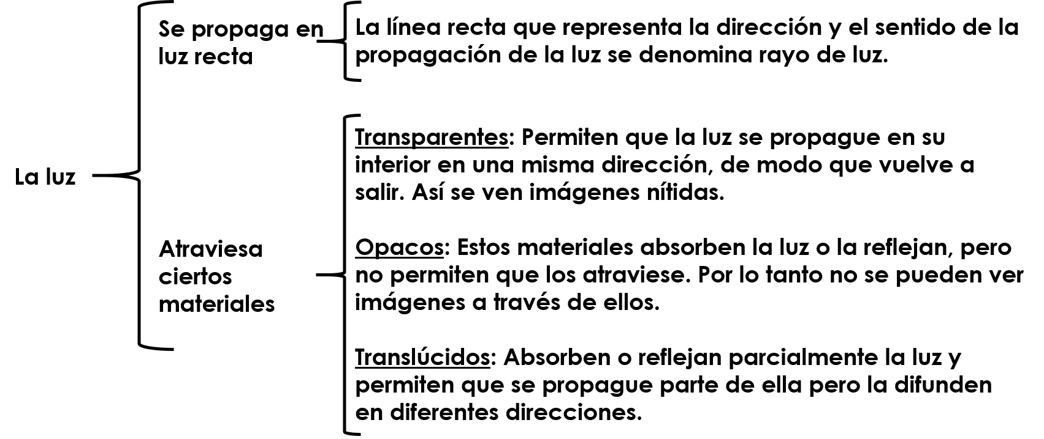  Indicar: Reúne los materiales indicados. Un disco de cartón blanco de 15 cm de diámetro, transportador, pinturas o lápices de colores, un clavo, un martillo y una tira de madera de 30 cm de largo y 2 cm de ancho.  Realiza las siguientes actividades:  1. Dividir el disco de cartón en siete partes iguales con 51º de abertura aproximadamente.  2. Colorear cada una de las partes de los diferentes colores del arcoíris: rojo, naranja, amarillo, verde, azul, añil y violeta.  3. Perforar el centro del disco con el clavo.  4. Con ayuda del martillo y mucho cuidado, clavar el disco en uno de los extremos de la tira de madera.  5. Girar el disco rápidamente.  6. Observar qué pasa.  Explicar: Lo que acabas de observar es que al girar rápidamente el disco, los colores del arcoíris se funden dando lugar al color blanco que es el color de la luz.  CIERRE  Entregar ejercicios sobre el tema para que los resuelvan. | RECURSO.- Ejercicio.  CRITERIO.- Identifican las características de la luz.
 | RECURSOS DIDÁCTICOS
Ejercicios.
Materiales para la realización del experimento.
PÁGINAS DEL LIBRO DEL ALUMNO.-
Notas:_________________________________________________________________________________________________________________________
_____________________________________________________________________________________________________________________________

Sesión 2. Fecha de aplicación__________________
APRENDIZAJES ESPERADOS | CONTENIDOS | TEMA DE LA SESIÓN
Describe que la luz se propaga en línea recta y atraviesa algunos materiales. | Características de la luz: propagación en línea recta y atraviesa ciertos materiales. | La reflexión de la luz.

SECUENCIA DIDÁCTICA | EVALUACIÓN
INICIO  Preguntar: ¿Alguna vez has observado tu imagen en algún espejo?, ¿en cuáles otros objetos puedes ver tu reflejo?  DESARROLLO  Explicar: Seguramente has observado alguna vez tu reflejo en algunos objetos como un espejo, un vidrio, lentes oscuros, agua en calma, etc. ¿Sabes a qué se debe este fenómeno? Esto se debe a la reflexión de la luz. La reflexión de la luz ocurre cuando los rayos de luz inciden en una superficie, chocan en ella, se desvían y regresan al medio del que salieron formando un ángulo igual al de la luz incidente (Imagen). Todos los materiales existentes reflejan la luz, algunos lo hacen en mayor proporción, como un espejo o el agua, otros lo hacen en menor proporción, como el cartón o la madera. Nosotros podemos ver los objetos cuando percibimos la luz reflejada en ellos, ¿alguna vez has observado espejos distorsionados?, ¿cómo es tu imagen en ellos? Si te das cuenta estos espejos tienen formas diferentes que distorsionan tu imagen y lo que ves es tu cuerpo con proporciones diferentes.  Pedir que respondan en su cuaderno la siguiente pregunta: ¿Cuándo ocurre la reflexión de la luz? Ocurre cuando los rayos de luz inciden en una superficie, chocan en ella, se desvían y regresan al medio del que salieron formando un ángulo igual al de la luz incidente.  Integrar equipos de tres personas indicar que salgan del salón para buscar cinco objetos donde puedan ver reflejada su imagen completa o parcialmente y cinco donde no puedan ver su reflejo, pedir que los dibujen en su cuaderno en una tabla como la siguiente:  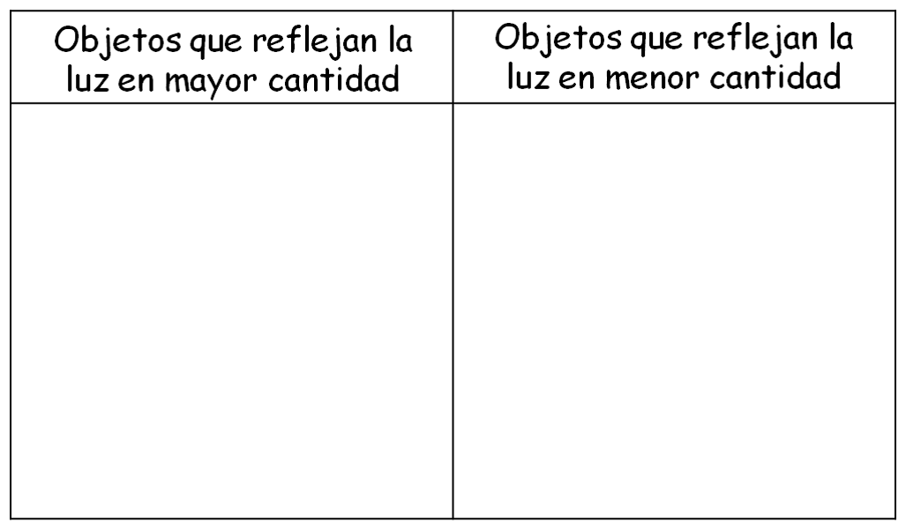  Indicar: Compara los objetos encontrados con el resto de los equipos y responde las preguntas en el cuaderno. ¿Coinciden algunos de los objetos que dibujaron en sus tablas?, ¿cuáles?, ¿qué otros objetos crees que puedan reflejar la luz en mayor cantidad?, ¿cuáles crees que la reflejan en menor cantidad?  CIERRE  Entregar ejercicios sobre el tema para que los resuelvan. | RECURSO.- Ejercicio.  CRITERIO.- Identifican qué es la reflexión de la luz y dónde se presenta.
 | RECURSOS DIDÁCTICOS
 | Ejercicios.
PÁGINAS DEL LIBRO DEL ALUMNO.- 101-106
Notas:_________________________________________________________________________________________________________________________
_____________________________________________________________________________________________________________________________

Sesión 3. Fecha de aplicación__________________
APRENDIZAJES ESPERADOS | CONTENIDOS | TEMA DE LA SESIÓN
Describe que la luz se propaga en línea recta y atraviesa algunos materiales. | Características de la luz: propagación en línea recta y atraviesa ciertos materiales. | La refracción de la luz.

SECUENCIA DIDÁCTICA | EVALUACIÓN
INICIO  Presentar la siguiente situación: Si llenas un vaso de vidrio con agua purificada y metes en él un lápiz, ¿qué ocurre con su imagen?, ¿lo puedes ver normalmente? En realidad no. Si observas detenidamente parece que el lápiz se cortara, pero, ¿a qué se debe eso? Invitar a los alumnos a compartir las ideas previas que se tengan.  DESARROLLO  Explicar: Cuando los rayos de luz inciden sobre una superficie transparente, una parte de ellos se refleja mientras que la otra se refracta, es decir, cambian de dirección cuando chocan o atraviesan objetos en diferente estado físico. Por lo tanto, cuando metes un lápiz o una pluma a un vaso con agua, te podrás cuenta que la imagen se dobla o se corta, esto se debe a que los rayos de luz se desvían. La refracción de la luz es utilizada en diferentes instrumentos de uso común tales como: lentes, lupas, cámaras de video, etc.  Mostrar las siguientes indicaciones: ¡Vamos a realizar un experimento para conocer mejor la refracción de la luz! Lo que necesitas par realizarlo es un vaso de vidrio, agua, aceite, alcohol y una regla. ¿Qué necesitas hacer? Inclina el vaso y vierte 5 cm de agua en él. Ahora vacía con lentitud la misma cantidad de aceite. Poco a poco agrega 5 cm de alcohol. Endereza lentamente el vaso y observarás tres capas diferentes. Mete la regla en el vaso, intenta no mover demasiado los líquidos. Observa desde un costado del vaso la regla y responde las siguientes preguntas en tu cuaderno: ¿Cómo la ves?, ¿en cuál de los materiales se ve más ancha la regla?, ¿en cuál menos? La regla se ve más ancha en el aceite, en el agua un poco menos y en el alcohol la regla se ve casi de su tamaño normal. Puedes realizar este experimento con diferentes objetos.  Indicar que realicen las anotaciones correspondientes en su cuaderno.  CIERRE  Entregar ejercicios sobre el tema para que los resuelvan. | RECURSO.- Ejercicio.  CRITERIO.- Identifican qué es la reflexión de la luz y dónde se presenta.
 | RECURSOS DIDÁCTICOS
 | Ejercicios.
PÁGINAS DEL LIBRO DEL ALUMNO.- 107-109
Notas:_________________________________________________________________________________________________________________________
_____________________________________________________________________________________________________________________________

Geografía

Características económicas de México
Aprendizajes esperados: | Contenidos:
- Reconoce la distribución de los recursos minerales y energéticos, así como los principales espacios industriales en México.  - Reconoce la importancia del comercio, el turismo y la distribución de las principales redes carreteras, férreas, marítimas y aéreas en México. | - Distribución de los principales espacios industriales en México.  - Importancia del comercio y el turismo en la economía nacional.
Eje temático: | Competencias que se favorecen:
Componentes económicos. | Reflexión de las diferencias socioeconómicas.

Sesión 1. Fecha de aplicación__________________
APRENDIZAJES ESPERADOS | CONTENIDOS | TEMA DE LA SESIÓN
Reconoce la distribución de los recursos minerales y energéticos, así como los principales espacios industriales en México. | Distribución de los principales espacios industriales en México. | Espacios industriales en México.

SECUENCIA DIDÁCTICA | EVALUACIÓN
INICIO  Preguntar: ¿Cómo se llama la industria que transforma la materia prima en productos?, ¿hay empresas o fábricas en tu localidad?, ¿qué es un espacio industrial?  DESARROLLO  Explicar: La industria transforma los minerales y otras materias primas en los productos que utilizas. A esta industria se le llama manufacturera. Está compuesta por empresas que van desde las pequeñas, como las tortillerías y panaderías, hasta las grandes fábricas, como las armadoras de automóviles, fábricas de juguetes, embotelladoras de refrescos, empacadoras de alimentos, entre otras.  CIERRE  Indicar: Copia el siguiente texto y complétalo en tu cuaderno.  La industria transforma los minerales y otras materias primas en los productos que utilizas. A esta industria se le llama manufacturera. Está compuesta por empresas que van desde las pequeñas, como las tortillerías y panaderías, hasta las grandes fábricas, como las armadoras de automóviles, fábricas de juguetes, embotelladoras de refrescos, empacadoras de alimentos, entre otras. Algunos parques y zonas industriales de México se encuentran en: Distrito Federal y Zona periférica, Toluca, Querétaro, Puebla, Guadalajara, Saltillo, Coahuila; Reynosa, Tamaulipas; San Luis Potosí, Guanajuato, Aguascalientes, Monterrey, Tijuana, BC; Sonda de Campeche, Golfo de México; Ciudad Juárez. | RECURSO.- Texto.  CRITERIO.- Reconocen los principales espacios industriales de México.
 | RECURSOS DIDÁCTICOS
PÁGINAS DEL LIBRO DEL ALUMNO.-
Notas:_________________________________________________________________________________________________________________________
_____________________________________________________________________________________________________________________________

Sesión 2. Fecha de aplicación__________________
APRENDIZAJES ESPERADOS | CONTENIDOS | TEMA DE LA SESIÓN
Reconoce la importancia del comercio, el turismo y la distribución de las principales redes carreteras, férreas, marítimas y aéreas en México. | Importancia del comercio y el turismo en la economía nacional. | Importancia del comercio y el turismo en la economía nacional.

SECUENCIA DIDÁCTICA | EVALUACIÓN
INICIO  Preguntar: ¿Es tu localidad un lugar turístico?, ¿el turismo se considera una actividad económica?, ¿qué importancia tiene el turismo para la economía nacional?  DESARROLLO  Explicar: El turismo es una necesidad para todas las naciones, ya que genera ingresos y empleos, entre otros factores que multiplicarán la economía de una nación. Diversos factores concurren a sostener el crecimiento del turismo a largo plazo: la infraestructura, más y mejor transporte, oferta hotelera y restaurantera, desarrollo y uso de los distintos medios de comunicación, capacitación y actualización de los prestadores de servicios turísticos.  CIERRE  Entregar ejercicios sobre el tema para que los respondan.  Pedir que expliquen brevemente cada uno de los tipos de turismo. | RECURSO.- Ejercicio.  CRITERIO.- Reconocen la importancia del turismo.
 | RECURSOS DIDÁCTICOS
 | Ejercicios.
PÁGINAS DEL LIBRO DEL ALUMNO.- 132 - 139
Notas:_________________________________________________________________________________________________________________________
_____________________________________________________________________________________________________________________________

Historia

La formación de una nueva sociedad: El Virreinato de Nueva España
Aprendizajes esperados: | Contenidos:
- Identifica la influencia económica, social, política y cultural de la Iglesia novohispana.  - Explica causas y consecuencias del descontento social y político en Nueva España. | Temas para comprender el periodo  ¿Cómo vivía la gente durante el Virreinato?  - La Iglesia novohispana.  - Motines, rebeliones y descontento social en el Virreinato.
Competencias que se favorecen:
- Comprensión del tiempo y del espacio históricos. - Manejo de información histórica. - Formación de una conciencia histórica para la convivencia.

Sesión 1. Fecha de aplicación__________________
APRENDIZAJES ESPERADOS | CONTENIDOS | TEMA DE LA SESIÓN
Identifica la influencia económica, social, política y cultural de la Iglesia novohispana. | La Iglesia novohispana. | El poder de la iglesia en el Virreinato.

SECUENCIA DIDÁCTICA | EVALUACIÓN
INICIO  Preguntar: ¿Qué papel desempeño la iglesia católica durante la colonia?, ¿qué facultades tenía la iglesia católica durante el virreinato?, ¿cómo se da el proceso de evangelización de los grupos indígenas?  DESARROLLO  Explicar: A raíz de la conquista militar, y con igual grado de intensidad, se da lo que Robert Richard ha llamado la conquista espiritual de la Nueva España. Su fin principal era la incorporación de los naturales al mundo cristiano de Occidente por medio de la religión católica.  Entregar cuadros con texto para que organicen el siguiente esquema en su cuaderno:  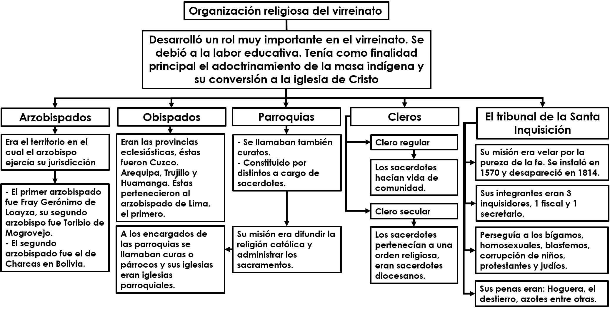  CIERRE  Entregar ejercicios sobre el tema para que los resuelvan. | RECURSO.- Ejercicios.  CRITERIO.- Conoce la influencia de la iglesia novohispana
 | RECURSOS DIDÁCTICOS
 | Ejercicios.
PÁGINAS DEL LIBRO DEL ALUMNO.- 136-138
Notas:_________________________________________________________________________________________________________________________
_____________________________________________________________________________________________________________________________

Sesión 2. Fecha de aplicación__________________
APRENDIZAJES ESPERADOS | CONTENIDOS | TEMA DE LA SESIÓN
Explica causas y consecuencias del descontento social y político en Nueva España. | Motines, rebeliones y descontento social en el Virreinato. | Rebeliones en la Nueva España.

SECUENCIA DIDÁCTICA | EVALUACIÓN
INICIO  Preguntar: ¿Los indígenas nunca protestaron por el mal trato de los españoles?, ¿hubo intentos de rebelión buscando mejorar su condición de vida?  DESARROLLO  Explicar las causas y características de las rebeliones y el descontento social durante el Virreinato de la Nueva España.  Indicar: Copia y completa el siguiente texto en tu cuaderno.  Motines y Rebeliones Indígenas  Durante la época colonial las comunidades indígenas manifestaron una serie de protestas y motines contra sus gobernadores indios, los curas doctrineros y las autoridades españolas. Era una reacción ante los abusos cometidos por los alcaldes indígenas, corregidores, alcaldes mayores y otros funcionarios. Algunas de tales protestas tuvieron el carácter de grandes rebeliones, como la de los indios zendales de Chiapas, en 1712. En Totonicapán, en 1820, poco antes de la Independencia, ocurrió una rebelión contra las autoridades coloniales, cuando los indios quichés de la región se opusieron a seguir pagando el tributo. El principal cabecilla de esta revuelta fue Atanasio Tzul, un principal de San Miguel Totonicapán, quien, según la tradición indígena, llegó a coronarse rey de los pueblos San Miguel y San Cristóbal Totonicapán, San Andrés Xecul, San Francisco El Alto, Momostenango y Santa María Chiquimula. Los rebeldes fueron finalmente sometidos por milicias que llegaron de Quetzaltenango.  CIERRE  Entregar ejercicios sobre el tema para que los resuelvan. | RECURSO.- Ejercicio.  CRITERIO.- Identifican las características del descontento social y político en Nueva España.
 | RECURSOS DIDÁCTICOS
 | Ejercicios.
PÁGINAS DEL LIBRO DEL ALUMNO.- 139-141
Notas:_________________________________________________________________________________________________________________________
_____________________________________________________________________________________________________________________________

Formación Cívica y Ética

México: un país regulado por las leyes
Aprendizajes esperados: | Ámbito: | Contenidos:
- Explica los beneficios de la convivencia democrática. | Transversal | Tomar decisiones colectivas sobre los alimentos y bebidas que se venden en la cooperativa escolar  Indagar y reflexionar  Qué necesito investigar para formular una opinión sobre el valor alimenticio de los productos que se venden en la cooperativa escolar, para tener una alimentación correcta.
Competencias que se favorecen:
- Apego a la legalidad y sentido de justicia. - Comprensión y aprecio por la democracia.

Sesión 1. Fecha de aplicación__________________
APRENDIZAJES ESPERADOS | CONTENIDOS | TEMA DE LA SESIÓN
Explica los beneficios de la convivencia democrática. | Qué necesito investigar para formular una opinión sobre el valor alimenticio de los productos que se venden en la cooperativa escolar, para tener una alimentación correcta. | Productos escolares.

SECUENCIA DIDÁCTICA | EVALUACIÓN
INICIO  Preguntar: ¿Qué tipo de productos venden en la cooperativa escolar?, ¿benefician a quienes los consumen?, ¿por qué?, ¿qué se puede hacer para que se ofrezcan alimentos nutritivos?  DESARROLLO  Explicar: Los alimentos que consumimos en nuestra dieta diaria aportan a nuestro organismo unas cantidades específicas de nutrientes. El conjunto de todos ellos constituye el aporte energético, vitamínico, mineral y proteico total que determinará las características de nuestra dieta. Cada alimento nos aporta cantidades diferentes de manera que, si controlamos y conocemos su composición, podremos mejorar y completar los hábitos alimentarios para cubrirlos requerimos nutricionales de nuestro cuerpo y eliminar los que no nos sean beneficiosos.  Indicar que realicen en el cuaderno un resumen de la información que se presentó.  CIERRE  Entregar ejercicios sobre el tema para que los contesten.  Invitar a que comenten sus respuestas. | RECURSO.- Ejercicio.  CRITERIO.- Reconocen e identifican los alimentos que les ayudan a tener una alimentación correcta.
 | RECURSOS DIDÁCTICOS
 | Ejercicios.
PÁGINAS DEL LIBRO DEL ALUMNO.-
Notas:_________________________________________________________________________________________________________________________
_____________________________________________________________________________________________________________________________

Educación Artística

Aprendizajes esperados: | Competencias que se favorecen: | Lenguaje artístico:
Reconoce auditivamente la diferencia entre melodía y acompañamiento. | - Artística y cultural. | - Música.
Eje
Apreciación | Expresión | Contextualización
Identificación de la melodía y el acompañamiento al escuchar distintas piezas o canciones. | - Imitación con sonidos onomatopéyicos de los distintos instrumentos que conforman el acompañamiento de canciones.  - Formación de un ensamble musical dividiendo al grupo en diferentes secciones; una sección para cantar la melodía, y otras más que conformen el acompañamiento a partir de sonidos onomatopéyicos y percusiones corporales para representar distintos instrumentos. | - Reflexión sobre la importancia del trabajo colaborativo para la realización de ensambles musicales.  - Selección de melodías de acuerdo con sus gustos y preferencias, distinguiendo los instrumentos que las acompañan.

Sesión 1. Fecha de aplicación__________________
APRENDIZAJES ESPERADOS | CONTENIDOS | TEMA DE LA SESIÓN
Reconoce auditivamente la diferencia entre melodía y acompañamiento. | Identificación de la melodía y el acompañamiento al escuchar distintas piezas o canciones.  Imitación con sonidos onomatopéyicos de los distintos instrumentos que conforman el acompañamiento de canciones. | Melodías y acompañamiento.

SECUENCIA DIDÁCTICA | EVALUACIÓN
INICIO  Preguntar: ¿Qué es la melodía en una canción?, ¿qué es acompañamiento?, ¿qué diferencias hay entre la melodía y el acompañamiento?  DESARROLLO  Explicar que la melodía es el elemento de la música que se refiere al orden entre las notas de distintas alturas que se interpretan sucesivamente.  Pedir que escuchen el audio de la canción “Pin-pon”.  Mencionar que el acompañamiento es la música tocada para acompañar la melodía. Por lo general, es tocada por algunos instrumentos como la guitarra, piano u órgano.  Pedir que escuchen el acompañamiento de la canción “Pin-pon”.  CIERRE  Reproducir algunas canciones conocidas para que identifiquen cual es la melodía y el acompañamiento.  Pedir que seleccionen de forma grupal dos o tres canciones.  Dividir el grupo en dos equipos, el primero realizará la melodía de una de las canciones que seleccionaron y el segundo el acompañamiento.  Indicar: Realiza la misma actividad con las otras canciones pero cambiando el papel de los equipos.  Invitar a que comenten sus experiencias. | RECURSO.- Canciones.  CRITERIO.- Identifican la melodía y acompañamiento de distintas canciones.
 | RECURSOS DIDÁCTICOS
Grabadora.
Canciones.
PÁGINAS DEL LIBRO DEL ALUMNO.-
Notas:_________________________________________________________________________________________________________________________
_____________________________________________________________________________________________________________________________

